

**MINISTERIO DE EDUCACIÓN**

**DIRECCIÓN REGIONAL DE SAN MIGUELITO**

**CENTRO EDUCATIVO BELLAS LUCES**

**MODULO DE INFORMÁTICAS**

**MAESTRA NORIS VARGAS**

**NIVEL**

**KINDER**

**1 TRIMESTRE**

**(Del 18 al 23 de mayo)**

**PERIODO ELECTIVO 2020**

**Tema Nº1**

**El teclado Numérico**

* 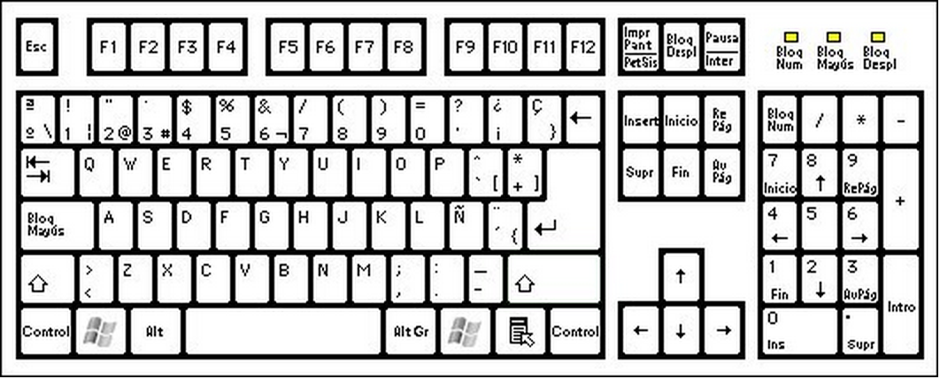localizar el teclado numérico y pintarlo de amarillo

“Aguarda a Jehová; Esfuérzate, y aliéntese tu corazón; Si, espera a Jehová “Salmo 27:14

[nj10_0826@yahoo.com](mailto:nj10_0826@yahoo.com) ***“entre los 0_0 va una rayita abajo”***

***Celular: 6626-8820***